ZAJĘCIA DLA GRUPY „ MOTYLKÓW” NA TRZECI TYDZIEŃ CZERWCA
Temat: Kim będę jak dorosnę
- Zabawa ilustrowana ruchem na podstawie wiersza Tadeusza Kubiaka „Kim będę?”

„KIM BĘDĘ”
Kiedy Zosia będzie duża
już nie będzie leczyć lalek,
a prawdziwa pani doktor
dobrze zajmie się szpitalem.
- A kim będzie Kasia? – Wiemy! –
woła Bolek, wołał Lolek
-Dzisiaj uczy kotka Mruczka,
Duża – będzie uczyć w szkole.
A Irenka szmatkę bierze.
Tu przyszyje a tam utnie.
Gdy urośnie... – Już zgadliśmy!
Będzie szyła piękne suknie.
Zaś Martusia, ta malutka,
bierze kredki – mądra głowa,
Dom rysuje. – Też już wiemy!
Będzie domy projektować .
Waży kaszę, waży groch,
Waży gruszki, waży jabłka.
Gdy dorośnie, w wielkim sklepie
Będzie ważyć Małgorzatka.
Acha, jeszcze jest Agatka! Buzia - słonko, dwa warkocze.
- Gdy dorośniesz, o tym wszystkim napisz książkę! – Bardzo proszę!
Wysłuchanie wiersza T. Kubiaka – o jakich zawodach dowiedziałeś się po wysłuchaniu wiersza. Wyjaśnienie dziecku pojęcia „ zawód” – wyraz wieloznaczny (fach, profesja, wykonywana praca, specjalność, rzemiosło, zajęcie, zawód – zawieść się – rozczarować, zawody sportowe – igrzyska, spartakiada).

- Rozmowa z dzieckiem na temat „Kim chciałbym zostać”.
Pytamy dziecko, co to jest praca, co oznacza pracowanie. Następnie zachęcamy do wypowiadania się na temat tego, jaki zawód chciałoby wykonywać, gdy będzie dorosłe. Kierujemy rozmową, aby dziecko podało przyczynę, dla których chce ten zawód wykonywać.
- Masażyk „Co robią różni ludzie?” – zabawa ilustracyjna w parach.
Dziecko i rodzic zwrócone do siebie plecami wykonują na plecach różne ruchy odpowiednio do treści wierszyka.
Stolarz młotkiem stuka (stukanie jedną lub dwiema rękami zaciśniętymi w pięść) Lekarz w plecy puka (delikatne pukanie palcami)
Kucharz w garnku miesza (koliste ruchy płaską dłonią lub pięścią)
Praczka pranie wiesza (delikatne szczypanie)
Rolnik grabi siano („grabienie” palcami obu rąk w góry na dół)
Muzyk gra co rano (naśladowanie ruchów pianisty)
I ja też pracuję (wskazywanie na siebie) Obrazek maluję (dowolne kreślenie palcami na plecach partnera).
- Zagadka: Zgadnij, o kim mowa:
Chodzi z dużą torbą
i z tego jest znany,
że nosi przekazy,
listy, telegramy.
( listonosz)
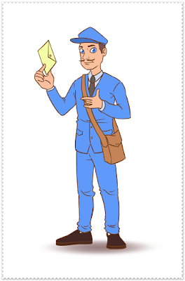
- Droga listu do adresata.
Wytnij obrazki i ułóż wg kolejności zdarzeń.
Przed wykonaniem zadania opowiadamy dziecku, w jaki sposób list trafia do adresata.

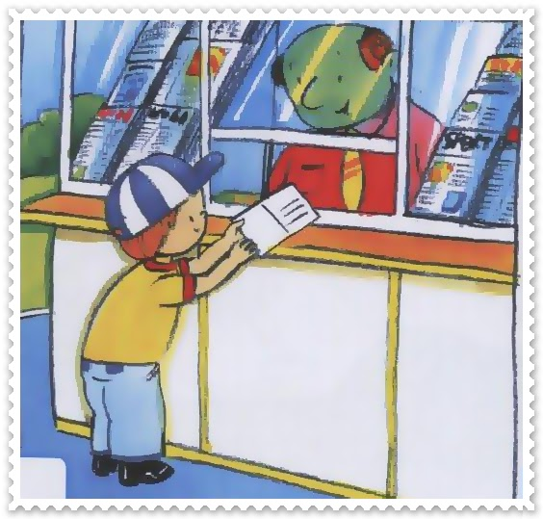

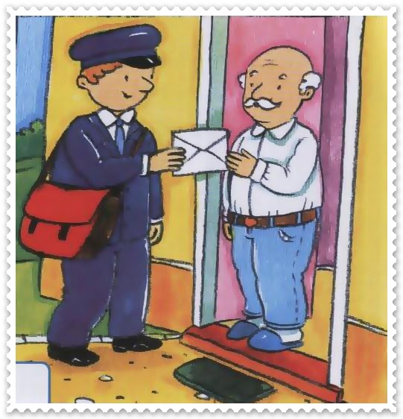
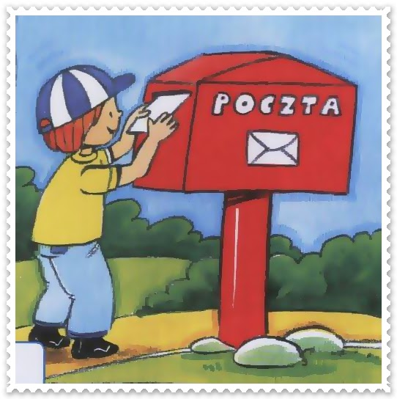
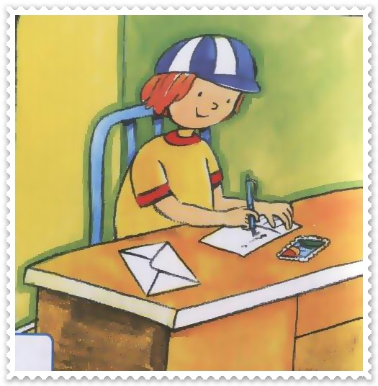
- Wybierz jedną z kolorowanek i pokoloruj.
